Что такое инновационные технологии
Любая инновация, как новшество, подразумевает введение в среду какого-то принципиально нового элемента. При грамотном подходе среда постепенно меняется качественно, происходит модернизация и обновление пространства. Инновационные технологии в ДОУ представляют собой совокупность методов и приемов, направленных на эффективное решение следующих задач и проблем:
- развитие интеллекта, инициативности, самостоятельности, творческого потенциала детей;
- стимулирование и повышение любознательности, интереса к исследованиям, разных видов игровой активности воспитанников;
- повышение креативности, критического мышления, умения нестандартно решать проблемы;
- развитие коммуникативной составляющей, направленной на успешную социализацию ребенка в коллективе и обществе.
Роль воспитателя в данной концепции меняется: он уже не наставник, а соучастник процесса познания мира и вместе с ребенком делает открытия. Малыш чувствует больше свободы, он не скован запретами и ограничениями. Знания даются не в готовом виде, а добываются малышом в ходе исследований.

Требования
Инновационные технологии для детского сада должны соответствовать следующим критериям ФГОС:
- быть концептуальными, т.е. основываться на научной концепции;
- быть системными, с взаимосвязанными, логично выстроенными связями и элементами;
- быть управляемыми: при постановке целей и задач конечный результат может меняться в зависимости от процесса решения проблем;
- быть воспроизводимыми: полученные итоги должны быть одинаково эффективными вне зависимости от личности воспитателя, который занимается внедрением метода.

Виды инновационных технологий
В ДОУ интегрировано или дифференцированно применяются следующие разновидности инновационных технологий:
- здоровьесберегающие;
- информационно-коммуникационные;
- развивающие;
- коррекционные;
- игровые;
- личностно-ориентированные;
- проектная деятельность;
- исследовательская деятельность.
Разберемся подробнее в методиках.

Здоровьесберегающие
Технологии направлены на укрепление здоровья воспитанников, привитие им навыков здорового образа жизни, умений его поддерживать. Используются следующие методы:
- физкультурные пятиминутки между занятиями;
- спортивные соревнования и праздники с участием родителей или без них;
- различные виды гимнастик: пальчиковая, утренняя, дыхательная, для глаз, динамическая;
- зарядка после дневного сна;
- закаливающие и водные процедуры;
- прогулки в парках, в лесу;
- занятия на стадионе.
Педагоги с успехом используют стретчинг, релаксацию, корригирующую и ортопедическую гимнастику, точечный самомассаж. Основные условия: создание благоприятного эмоционального фона у детей, работа в хорошо проветриваемых помещениях, применение современного спортивного инвентаря, полностью отвечающего требованиям безопасности. Например, можно воспользоваться балансировочной панелью «Лабиринт», которая развивает чувство равновесия и координации движений.

Балансировочная панель "Лабиринт"
Панель «Дорожное движение» крепится на стену и снабжена сменными элементами. Манипулируя ими, ребенок развивает моторные и зрительно-координационные навыки.
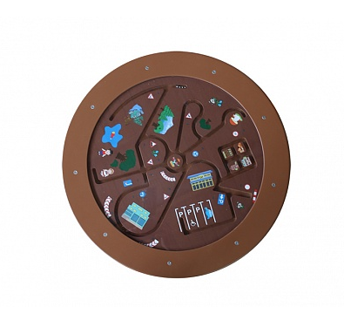
Балансировочная панель "Дорожное движение"
Комплекс для нейрофитнеса способствует развитию эмоционального интеллекта, улучшению когнитивных способностей, памяти, креативного мышления.
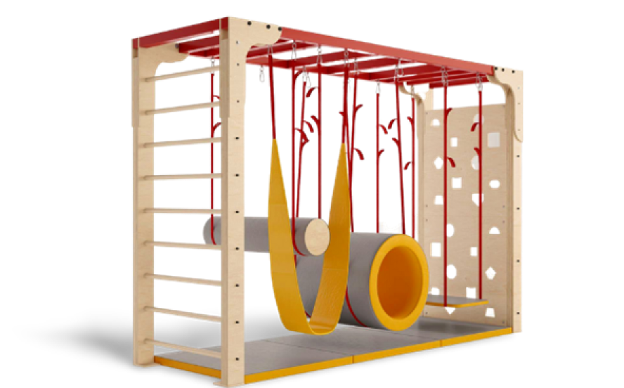
Комплекс нейрофитнеса "Нейростарт" (2 метра)

Информационно-коммуникационные
Использование планшетов, компьютеров, ноутбуков, смартфонов — привычный жизненный фон дошкольника. Успешное применение средств технического оснащения в детском саду — залог приобретения детьми востребованных в дальнейшей жизни и учебе навыков и умений. В ДОУ используется следующее оборудование:
- компьютеры, ноутбуки;
- интерактивные доски и панели;
- цифровые лаборатории;
- фото-, аудио- и видеоаппаратура;
- проекторы.
Современное техническое обеспечение дает возможность строить обучающий процесс, задействую сразу несколько видов восприятия: слуховое, зрительное, осязательное. В первом случае ребенок, слушая музыку, развивает музыкальный слух, учится различать и запоминать мелодии. Рассматривая изображения в презентациях, дети учатся сортировать, классифицировать предметы. Работая с интерактивной панелью, малыши развивают мелкую моторику, ловкость пальцев.
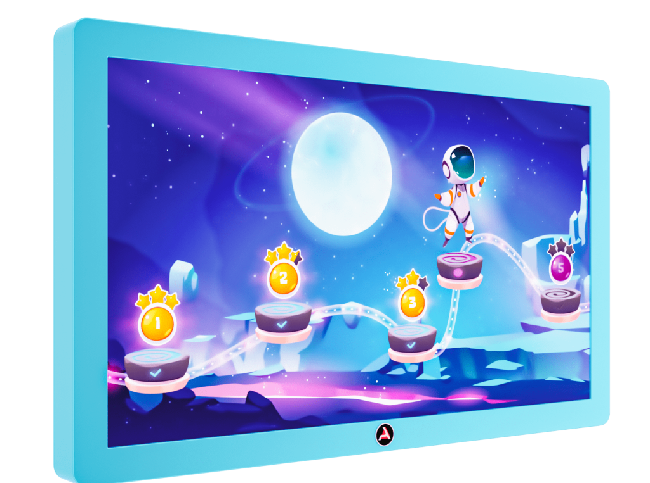
Детская интерактивная панель Kids 43"
Можно играть в развивающие групповые или индивидуальные игры, разбирать в игровом или сказочном формате проблемные ситуации, просматривать интересные материалы, заниматься творчеством, например, создавать мелодии, рисовать, мастерить поделки на основе предложных инструкций.
В интерактивной песочнице можно сделать горку, которая после компьютерной обработки превратится в вулкан, извергающий лаву, или создать ямку, которая превратится в озеро, а песок раскрасится, как настоящая гора:
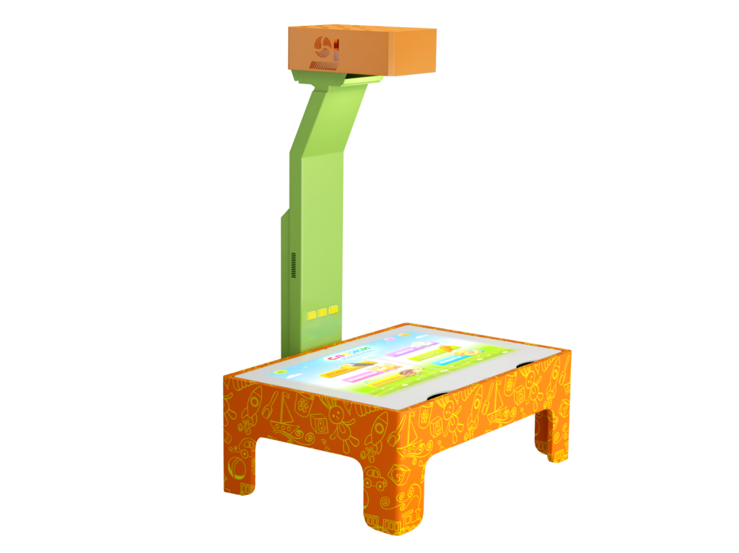
Интерактивная песочница «Сахара»
Применение средств информационно-коммуникационных технологий отличается следующими преимуществами перед традиционными способами подачи информации:
- легкостью и доступностью. Развивающие приложения и программы в игровой увлекательной форме учат малыша чтению, математике, письму, прививают любовь к знаниям, тренируют любознательность;
- возможностью длительной концентрации внимания. Дети могут долго наблюдать за анимацией на экране. Это тренирует терпение, усидчивость, внимательность;
- создание индивидуальных условий, благоприятных для развития ребенка. Подбираются программы для конкретного воспитанника с целью проработки проблем, закрепления имеющихся навыков и развития новых умений.
Важно! Согласно гигиеническим нормативам, длительность нахождения ребенка-дошкольника за компьютером не должна превышать 5 минут.

Развивающие
В отличие от традиционных методов, когда дошкольнику предоставляется готовый результат и предлагается запомнить его, развивающие технологии подразумевают стимулирование малыша на самостоятельную работу и поиск оптимальных решений. Ребенку предлагается самому выбрать подходящий способ действий, понять и оценить, почему другие варианты не работают, проанализировать полученный результат.

Коррекционные
Цель коррекционных технологий — снятие психоэмоционального напряжения у детей. Применяются следующие методы:
- сказкотерапия. Проводится для детей старших групп по 2-4 занятия в месяц. Каждое занятие длится около получаса. Рассказчиком выступает воспитатель, ребенок или группа воспитанников, за которыми остальные дети повторяют необходимые движения;
- музыкальная терапия. Применяется в совокупности с другими методами снятия напряжения, повышения эмоционального настроя, оздоровительными мероприятиями;
- цветотерапия. Грамотно подобранные цвета способствуют снижению психоэмоционального напряжения дошкольников и применяются совокупно с другими технологиями, например, с закаливанием.

Игровые
В современной образовательной системе во главу угла ставится игра, как основной метод продуктивного развития ребенка. Занятия в игровом формате дети воспринимают как отдых и развлечение, поэтому информация усваивается быстрее и легче, чем при традиционных способах обучения. В играх дети учатся коммуницировать друг с другом, развивают свой творческий и интеллектуальный потенциал. Игровые методики делятся по следующим критериям:
- по виду деятельности (интеллектуальные, физические, психологические);
- по педагогическому процессу (познавательные, обучающие, воспитательные, тренировочные, диагностические, контролирующие);
- по виду игры (с заранее установленными правилами; с правилами, которые меняются в ходе игры; с правилами, часть которых не меняется, а часть изменяется по ходу действия);
- по содержанию (музыкальные, математические, логические, художественные и т.п.);
- по типу оборудования, инструментария и вспомогательных элементов (математические, театральные, сюжетно-ролевые, компьютерные, лабораторные, настольные и т.д.).
По отзывам педагогов, хорошо себя зарекомендовали такие игровые методы:
- монтессори, предлагающий стимулировать ребенка самостоятельно познавать мир и воспринимать малыша таким, какой он есть. Используя творческий подход и простое оборудование, можно создать развивающую среду, благотворно влияющую на обучение и образование детсадовца;
- система «Соты Кайе», которая формирует у детей ассоциативное мышление, тренирует аккуратность, усидчивость, способствует осмысленному восприятию мира, развивает конструкторские навыки;
- счетный материал. Используются палочки, кубики, шарики, другое простое оборудование, манипулируя которым, ребенок учится счету, умению ориентироваться в двух- и трехмерном пространстве, развивает логическое мышление;
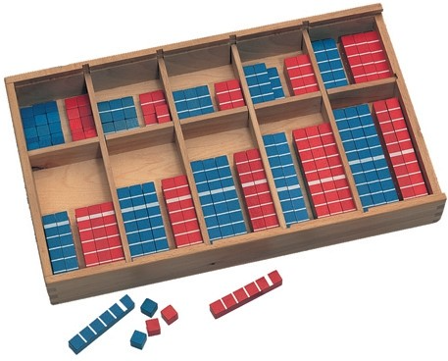
Счетный материал. (Серия "От 1 до 100")
- использование лэпбуков и бизибордов. Лэпбук — это изготовленная из плотного картона папка с многочисленными кармашками, застежками, конвертами. В них хранится информация по изучаемому вопросу. Ребенок может передвигать, открывать, изучать и работать с изображениями, решая в игровой форме задачи и получая новые знания. Бизиборд — это доска с разнообразными замками и материалами разной формы, размера и текстуры. Открывая замочки, воспитанник тренирует терпение, развивает мелкую моторику, координацию. Контакт с резиновыми, меховыми, шелковыми, деревянными предметами важен для развития осязания.
Набор бизибордов, состоящий из большого количества шестеренок, защелок, дверец, подарит ребенку новые тактильные ощущения:
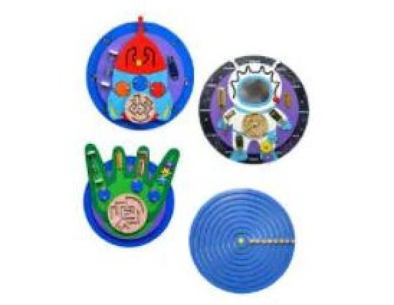
Набор бизибордов «Космическое приключение»
Игровые технологии учат ребенка отличать вымысел от действительности, трезво и здраво подходить к жизненным ситуациям, решать проблемы оптимальными способами, активно и продуктивно взаимодействовать с другими детьми.

Личностно-ориентированные
Согласно концепции, во главу угла поставлена личность малыша, создание комфортной и бесконфликтной среды, максимально способствующей его развитию и реализации интеллектуального, социального, творческого потенциала. Ребенок — приоритетный субъект образовательной системы, а не средство достижения цели.
В рамках технологии педагог выступает не как наставник, а как равноправный партнер, который подбирает игры и оборудование, подходящее конкретному ребенку. Занятия могут включать в себя творческую деятельность, театральные сценки, сочинение сказок, другие действия. Например, можно совместно украшать пряники или печенье. Каждый воспитанник создаст свой индивидуальный десерт, проявляя творческий подход и учась работать в коллективе.

Проектная деятельность
Работа над индивидуальным или групповым проектом учит ребенка искать ответы на вопросы, решать задачи. Отличие от проектной деятельности в школе состоит в том, что детсадовец еще не умеет четко выделить и понять проблему, распознать противоречия в окружающей действительности. В этом ему помогает педагог и родители, выступая в роли соратников и непосредственных участников образовательного процесса. Проекты делятся на такие категории:
- По числу участников: групповые, индивидуальные, парные.
- По длительности: краткосрочные, среднесрочные, долгосрочные.
- По тематике: семейные, общественные, культурные, социальные, природные и т.п.
Проекты также классифицируются по следующим видам работ:
- игровые. Занятия проводятся в форме танцев, игры, развлечений, сказок. Дети берут роль определенного персонажа и с увлечением прорабатывают его характер, действия и т.д.;
- исследовательские. Малыши проводят исследования, опыты, а результат потом оформляется в виде стенгазеты или рисунков. Например, можно наблюдать за погодой при помощи метеостанции;

